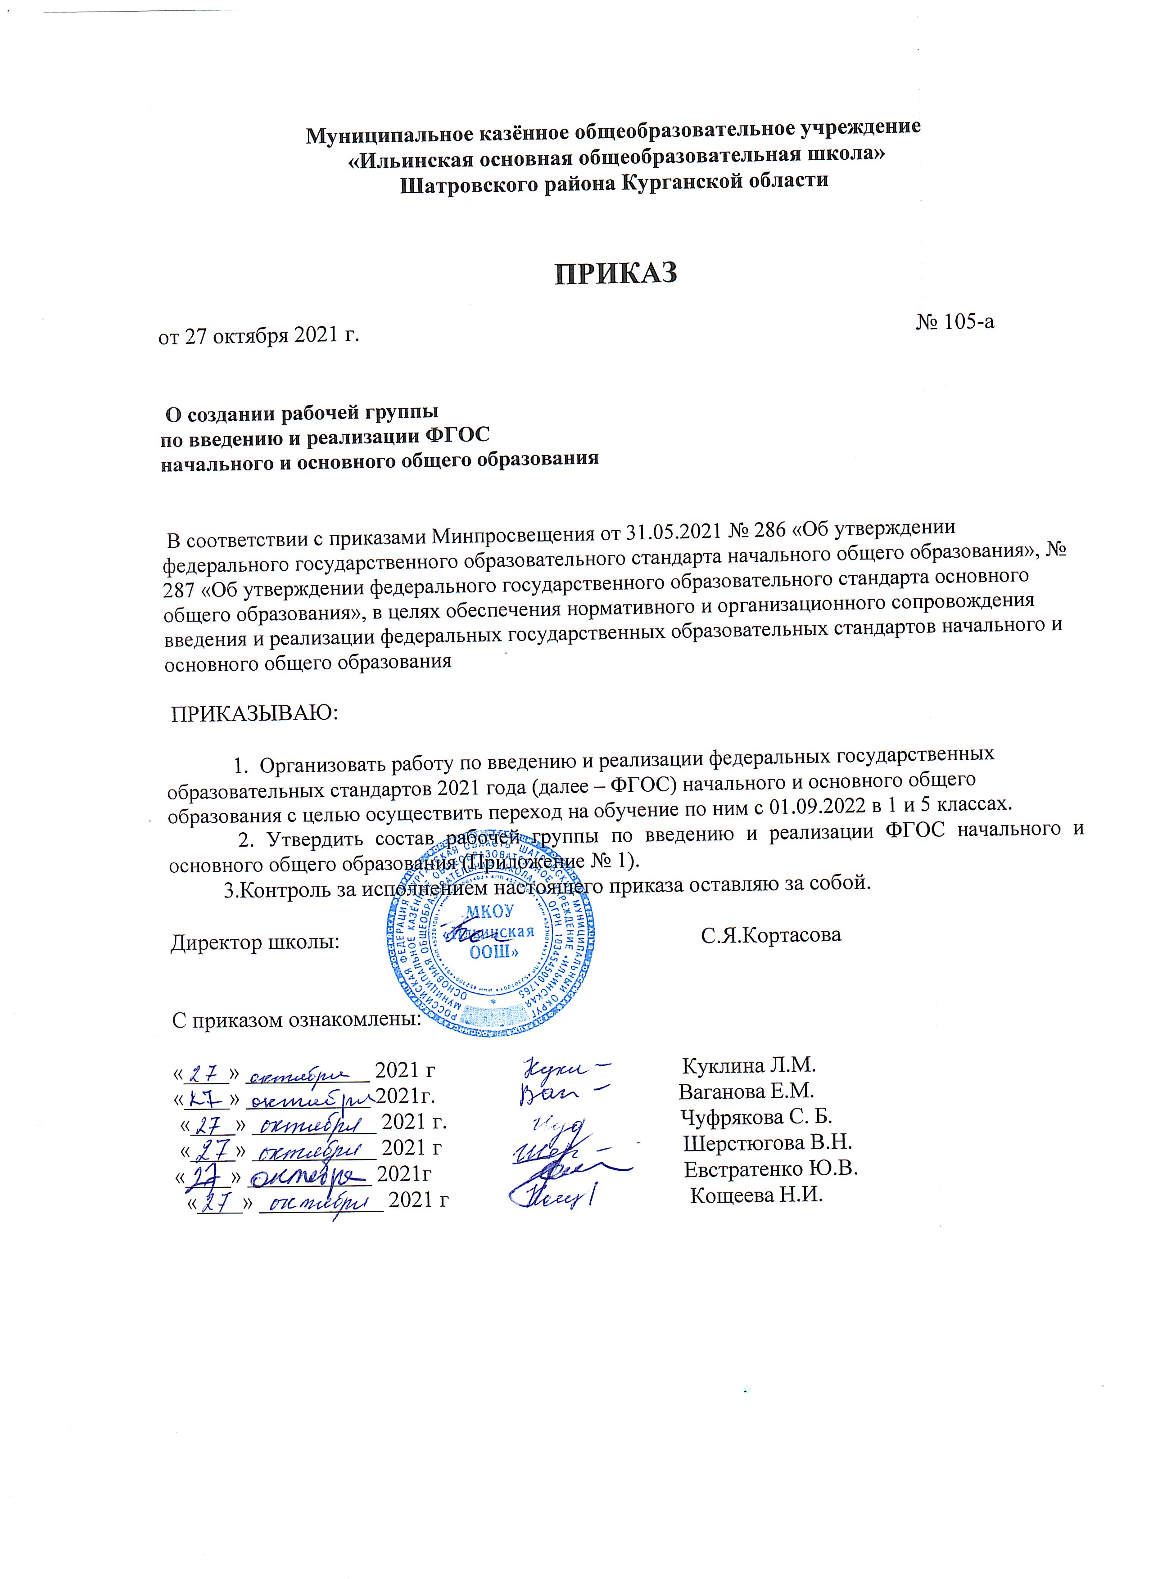

Приложение 1 к приказу
от 27.10.2021 г. № 105-а

«О создании рабочей группы
по введению и реализации ФГОС
начального и основного общего образования»

Состав рабочей группы по введению и реализации ФГОС начального и основного общего образования

Председатель рабочей группы: Кортасова С.Я., директор образовательной организации.

Члены рабочей группы:

1. Чуфрякова С.Б., заместитель директора по УВР.
2. Евстратенко Ю.В,. заместитель директора по ВР.
3. Ваганова Е.М., руководитель ШМО учителей начальных классов.
6. Кощеева Н.И., руководитель ШМО учителей гуманитарного цикла.
7. Куклина Л.М. руководитель ШМО учителей естественно-математического цикла;.
8. Шерстюгова В.Н.., руководитель ШМО классных руководителей.

